Некоторые ученые, с сомнением отнеслись к такой идее.
http://wpiter.narod.ru/OPERA.doc
Но подойдем к проблеме с другой стороны.

Рассмотрим рисунок –
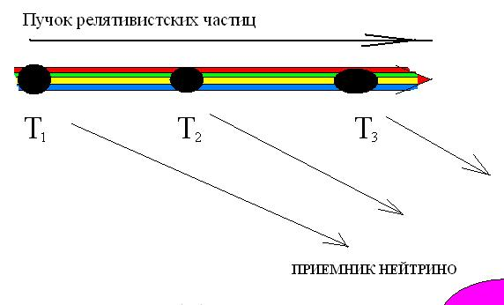

Как определяем, что релятивистский пучок, движется быстрее света?
А по разнице времени, на приемнике, от прихода излучения от точки 2, и точки 1, или точки 3, и точки 2.
Если пучок движется быстрее света, то и информация о времени излучения приходит чуть быстрее.
Мы должны получать еще информацию, то есть излучение из точки 2, а получаем уже из точки 3!!!
Давайте мы почитаем материалы в источнике –
http://elementy.ru/news/431680
Рисунок 3 –
«Рис. 3. Распределение моментов регистрации нейтрино относительно условного начала отсчета. По горизонтальной оси показано время в наносекундах, по вертикальной — количество нейтринных событий с такой задержкой по времени. Красная линия показывает гипотетический «опорный» сигнал. Изображение из обсуждаемой статьи»

Это для широкой аудитории, понимающий Русский язык, а для желающих обратится к первоисточнику, можно прочитать здесь –
http://arxiv.org/abs/1109.4897v1

Происходит сравнение некого рассчитанного «опорного» сигнала, то есть вычисленного момента получения излучения от точки 2(на нашем рисунке), и реального времени получения сигнала. Но в этот момент мы получаем сигнал от точки 3!!!
Что еще раз говорит о том, что они не измеряют скорость нейтрино непосредственно, а измеряют скорость релятивистского пучка, при помощи нейтринного «света», то есть регистрацией излучения нейтрино от релятивистского пучка, и при этом, они моделировали знаменитый эффект релятивистского джета в космосе…

